台南市關廟區保東國小

**OP帆船四、五、六年級運動安全防護調查表**

為了確保帆船運動安全，必須建立運動安全防護網，請仔細檢查一遍，你有沒有下列的情形？切記當這些情形發生時，就不適合水域運動。我的身體有下列的情形嗎？請勾選出來。（請自行做答）

我是：__________________________________

高血壓

醫生囑咐

心臟病

胸悶

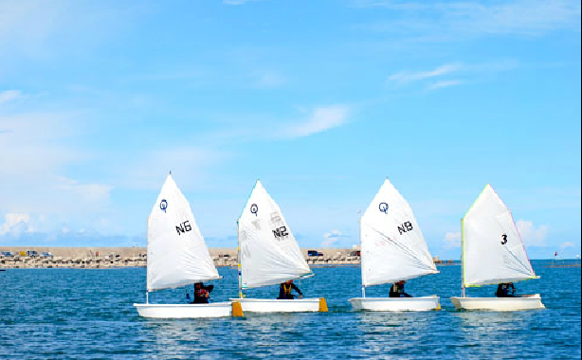

氣喘

關節炎

胸痛

其他

心律不整

身體虛弱

關節炎

生聘剛痊癒

醫生囑咐

心臟病

其他

生病剛痊癒

心律不整

身體虛弱

中、高年級學習單 年 班 座號： 姓名：

**暢遊漁光憶風華**

小朋友，在參觀完漁光社區的人文景觀及生態環境後，請想想看下列的問題，並寫下你所觀察到的情況或想法：

1. 現在的漁光社區為何會變成一座島？____________________________________________

_______________________________________________________________________________

_______________________________________________________________________________

2.請你將觀察到的紅樹林植物的根、葉特色畫出來，並加以說明。

|  |  |  |  |  |
| --- | --- | --- | --- | --- |
|  | 葉 | | 根 | |
|  | 圖畫 | 特點 | 圖畫 | 特點 |
| 五梨跤 |  |  |  |  |
| 海茄苳 |  |  |  |  |
| 欖 李 |  |  |  |  |

3.請你想想看，紅樹林具有什麼功能或貢獻？

低年級學習單 年 班 座號： 姓名：

**暢遊漁光憶風華**

小朋友，在參觀完漁光社區的人文景觀及生態環境後，請想想看下列的問題，並寫下你所觀察到的情況或想法：

1. 現在的漁光社區為何會變成一座島？____________________________________________

___________________________________________________________________________

___________________________________________________________________________

2.請你將觀察到的紅樹林植物的根、葉特色畫出來，並加以說明。你觀察到那些紅樹林植物呢？尤其是它們的呼吸根和種子，與平時我們身邊的植物有什麼不同呢？不妨畫下來!

3.請你想想看，紅樹林具有什麼功能或貢獻？